**SAKARYA ÜNİVERSİTESİ**

**BİLGİSAYAR VE BİLİŞİM BİLİMLERİ FAKÜLTESİ**

**BİLGİSAYAR MÜHENDİSLİĞİ BÖLÜMÜ**

**WEB TEKNOLOJİLERİ DERSİ PROJE RAPORUM**

**ÖĞRENCİ ADI: ERAY ŞEN**

**ÖĞRENCİ NUMARASI: G211210019**

**DERS ADI: Web Teknolojileri**

**Ödev Konusu: Kendini ve memleketini tanıtan web sitesi**

**DERS GRUBU: 2B**

**DERS HOCASI: HÜSEYİN ESKİ**

GİTHUB LİNKİM:

<https://github.com/erraysen/Web-Teknolojileri-Projem>

Hakkımda Bölümüm:

BBu bölümde kişisel bilgilerim ve hobilerimden bahsederek fotoğraflar ve linkler bulundurdum.

metin içeren bir resim

Açıklama otomatik olarak oluşturuldu

Eğitim Bilgilerim Bölümüm:

BBu bölümde eğitim hayatımın özetini geçip tablo halinde okullarımı göstererek linklerini bulundurdum.

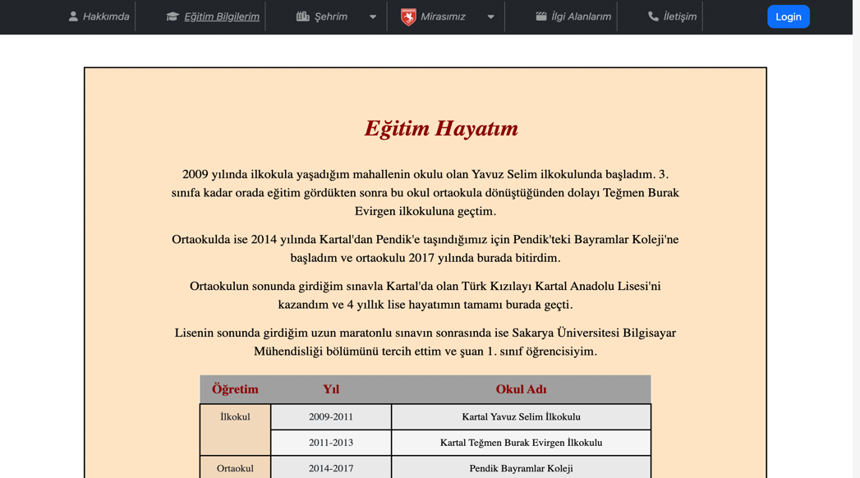

Şehrim Bölümüm:

Bu bölümü Bilgiler ve Gezilecek Yerler olarak ikiye ayırdım. Gezilecek Yerler’i de kendi içerisinde Müzeler, Doğal Güzellikler ve Turistik Yerler olarak üçe ayırdım

1)Bilgiler Kısmı:

BBu kısımda şehirle ilgili coğrafik, sayısal vb birçok bilgiyi barındıran içerikler,fotoğraflar ve linkler bulundurdum.

metin içeren bir resim

Açıklama otomatik olarak oluşturuldu

2)Gezilecek Yerler Kısmı:

a)Müzeler

BBu kısımda şehirde gezilebilecek en popüler müzeleri sliderler ile tanıttım.

metin içeren bir resim

Açıklama otomatik olarak oluşturuldu

b)Turistik Yerler

BBu kısımda şehirde gezilebilecek en popüler turistik bölgeleri tanıttım.

metin içeren bir resim

Açıklama otomatik olarak oluşturuldu

c) Doğal Güzellikler

BBu kısımda şehirde gezilip görülebilecek en popüler doğal güzellikleri tanıttım.

metin içeren bir resim

Açıklama otomatik olarak oluşturuldu

Mirasımız Bölümüm:

Bu bölümü Kulüp ve Takım olarak ikiye ayırdım. Kulubü de kendi içerisinde Tarihçe, Başkanlar, Tesis ve Stadyum olarak dörde ayırdım. Takımı ise Oyuncular ve Puan Durumu – Fikstür olarak ikiye ayırdım.

1) Kulüp

1. Tarihçe

BBu kısımda şehrin takımı olan Samsunspor’un tarihçesinden bahsettim.

metin içeren bir resim

Açıklama otomatik olarak oluşturuldu

1. Başkanlar

BBu kısımda Samsunspor’un güncel başkanını detaylı olarak tanıtırken eski başkanlarını da bir arada gösterdim.

metin içeren bir resim

Açıklama otomatik olarak oluşturuldu

1. Tesis

Bu kısımda Samsunspor takımının antrenman yaptığı tesisleri fotoğraflar ve haritalar yardımıyla tanıttım.

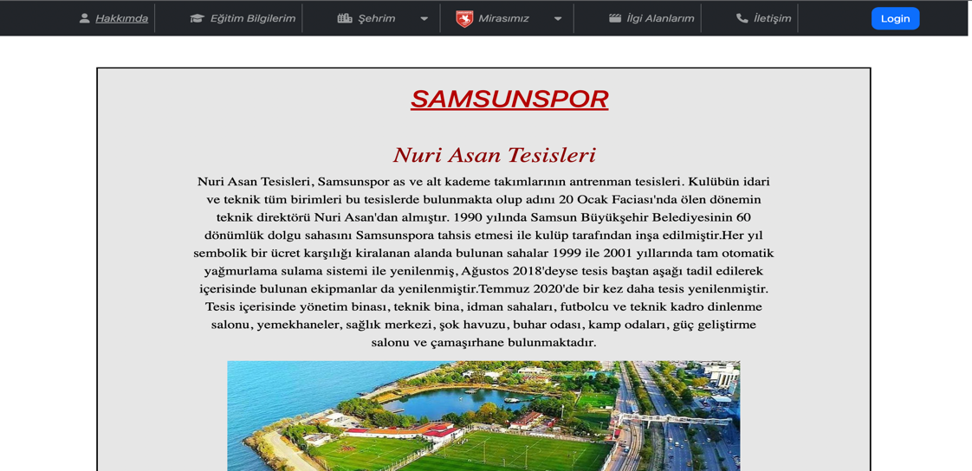

1. Stadyum

Bu kısımda Samsunspor takımının maçlarını oynadığı stadyuma ait bilgileri bootstrap yardımıyla tablo halinde göstererek stadyumu tanıttım.

tablo içeren bir resim

Açıklama otomatik olarak oluşturuldu

2)Takım

a)Takım Kadrosu

Bu kısımda Samsunspor oyuncularını mevkiilerine göre sıralayarak oyuncuların kişisel bilgilerini bootstrap yardımıyla tablo halinde göstererek tanıttım.

tablo içeren bir resim

Açıklama otomatik olarak oluşturuldu

b)Fikstür ve Puan Durumu

Bu kısımda üst tarafta Samsunspor’un bulunmuş olduğu 1.lig puan durumunu detaylı bir şekilde bootstrap yardımıyla tablo halinde gösterdim

Alt kısımda ise Samsunspor’un 2021-22 sezonunda oynamış olduğu ve oynayacağı tüm maçları skor-tarih ve maç detaylarının linkini vererek bootstrap yardımıyla tablo haline getirdim.

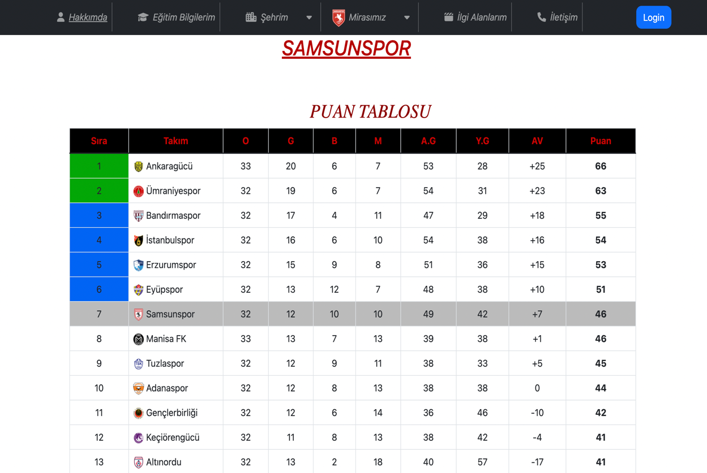

İlgi Alanlarım Bölümüm:

Bu kısımda rapidapi sitesinden aldığım keyi kullanıp sunucuya istek göndererek içinde “Europe” geçen filmlerin listesine ulaştım ve javascript ile bu filmleri web sitemde gösterdim.

metin, ekran görüntüsü, farklı, birkaç içeren bir resim

Açıklama otomatik olarak oluşturuldu

İletişim Bölümüm:

Bu kısımda bootstrap yardımıyla kullanıcının kişisel bilgilerini girdiği bir form oluşturup Gönder ve Temizle butonları koydum. Gönder butonuna basınca javascript içindeki fonksiyon sayesinde formun doluluğunu ve doğru formatta olup olmadığını kontrol ettim. Eğer her şey doğruysa yeni bir sayfada gönderilen mesajı tablo içinde gösterdim.

metin içeren bir resim

Açıklama otomatik olarak oluşturuldu

